实验四 单相交-直-交变频电路性能研究

电气810 何雨兴 2186113612

1. 实验目的
2. 熟悉单相交直交变频电路的组成及逆变电路的原理
3. 熟悉脉冲宽度调制（PWM）的原理
4. 实验设备

电力电子综合实验平台

示波器

万用表

1. 实验步骤及内容

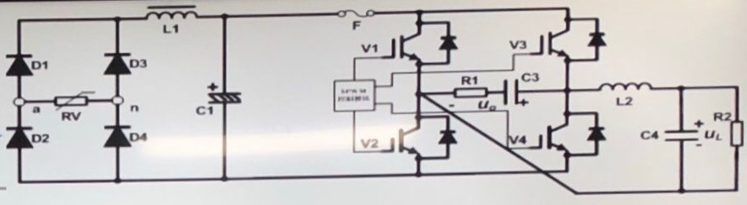

1. 熟悉实验平台的电路结构和主要元器件，连接实验线路。
2. 接通控制及驱动电源；设置载波频率fc为5kHz，调制波频率fr为200Hz，测量绘制波形（载波Uc，调制波Ur）以及波形（PWM1，调制波Ur）2张图
3. 测量绘制波形（V2栅射电压UGE2，V4栅射电压UGE4）测量记录死区时间
4. 负载设置为100Ω，将载波频率fc设置为5kHz后，接通主电路电源，调整调制波频率fr为100Hz和200Hz，分别测量绘制波形（桥壁电压uO和负载电压uL）
5. 负载设置为100Ω，调制波频率fr设置为50Hz，调整载波频率fc为5kHz和10kHz，分别测量绘制负载电压uL波形

电路连接图：

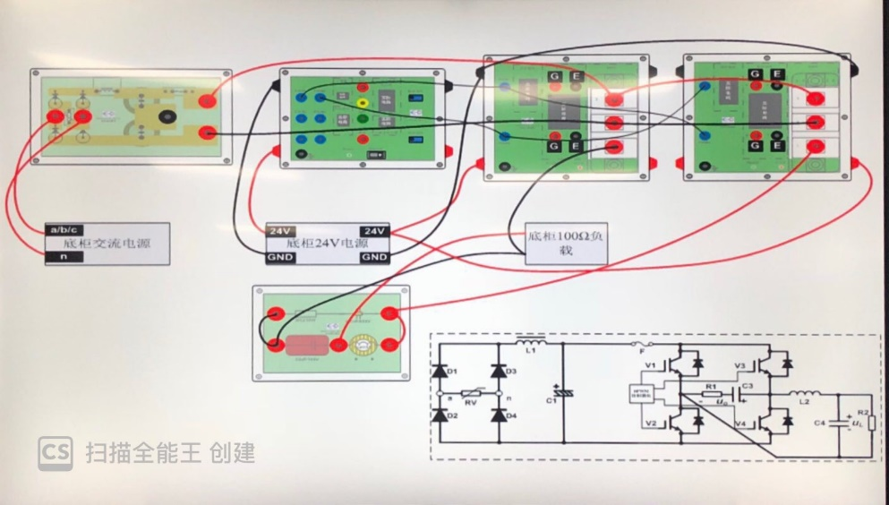

1. 实验结果分析及结论

1.控制信号波形

图1 载波Uc，调制波Ur

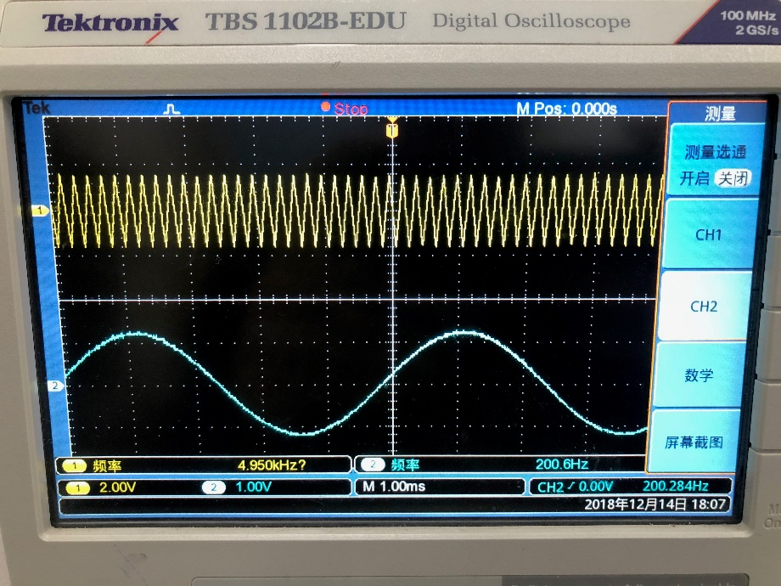

可以观察到高频的载波信号与低频的调制波信号，两者的对比即为输出的PWM控制信号

图2 PWM1，调制波Ur

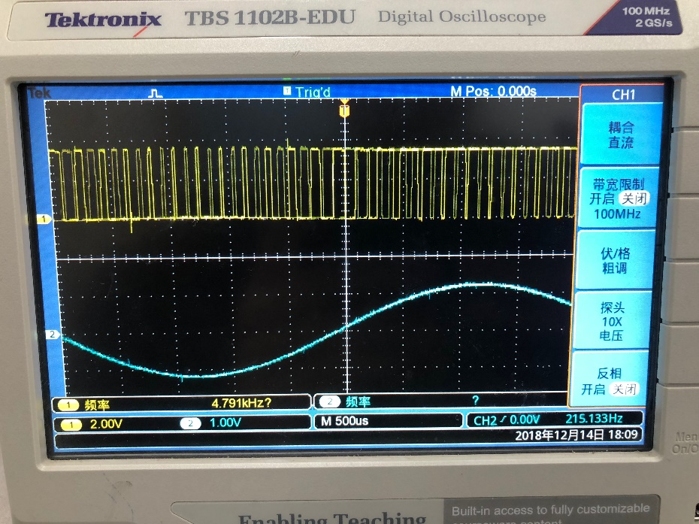

可以看出PWM控制信号与载波信号的关系，PWM信号每个周期的占空比（脉冲宽度）对应载波正弦信号的幅度值，此为PWM控制的基本原理

2.晶闸管导通电压波形

图3 V2栅射电压UGE2，V4栅射电压UGE4

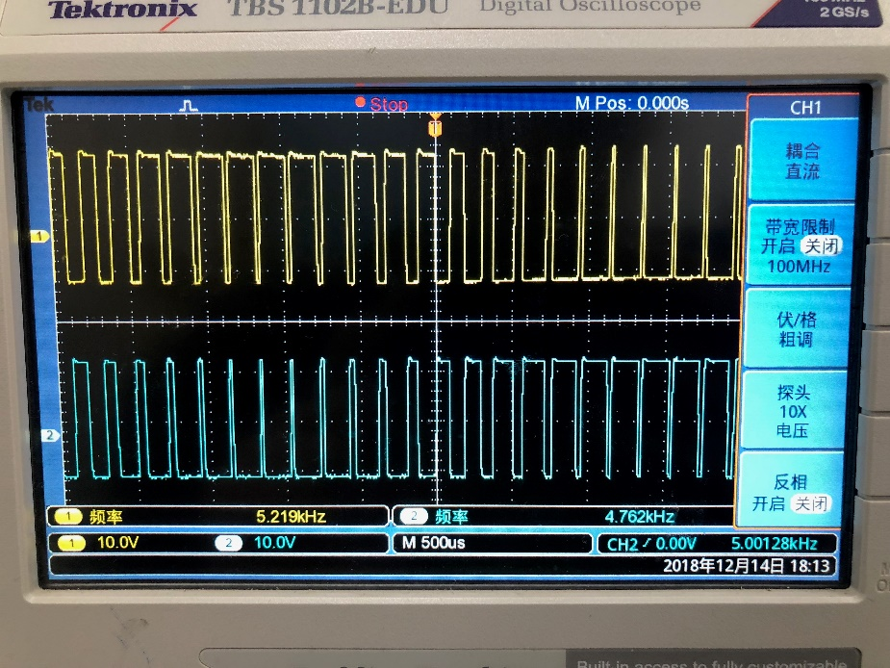

可以观察到V2栅射电压UGE2，V4栅射电压UGE4的波形，两者的导通时序为互补的关系

图4 V2栅射电压UGE2，V4栅射电压UGE4放大图

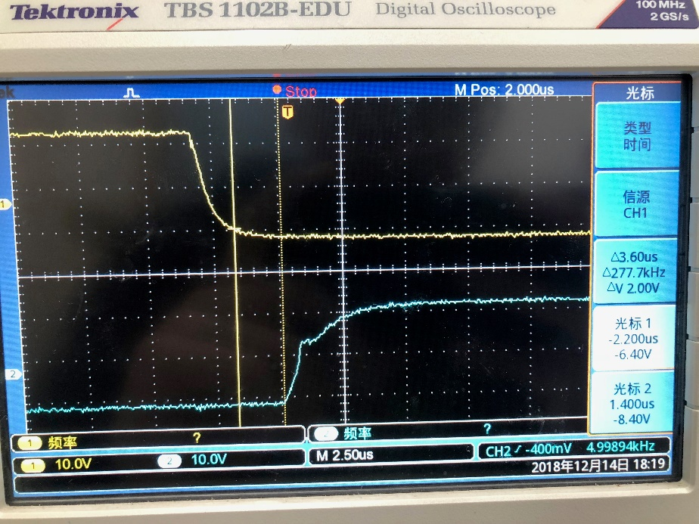

将上图放大后就可以通过光标测量两个管子均为不导通状态的死区时间，为3.6us

3.不同调制波频率输出电压

图5 100Hz 桥壁电压uO和负载电压uL

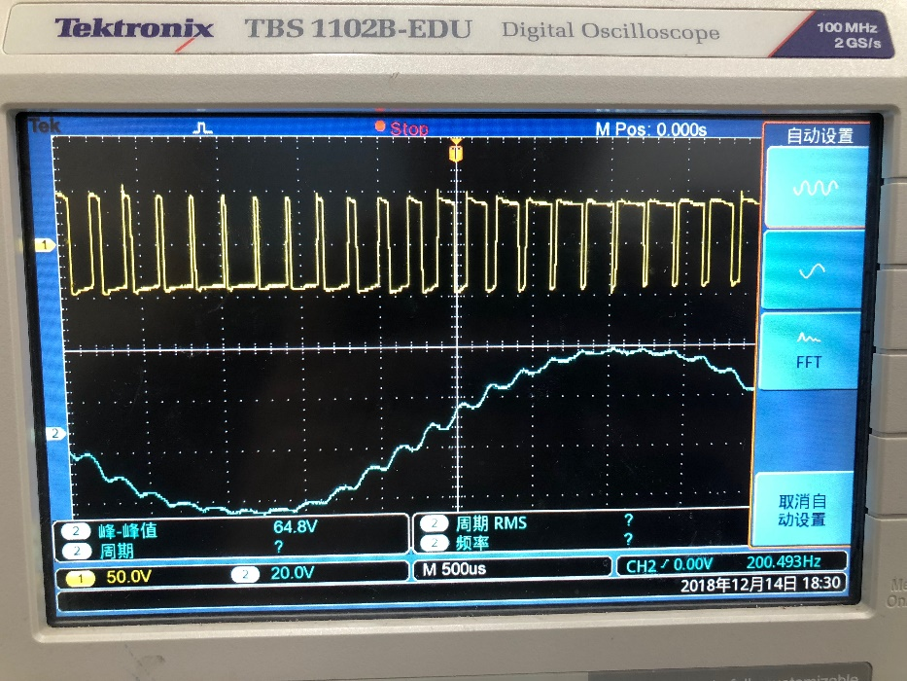

图6 200Hz 桥壁电压uO和负载电压uL

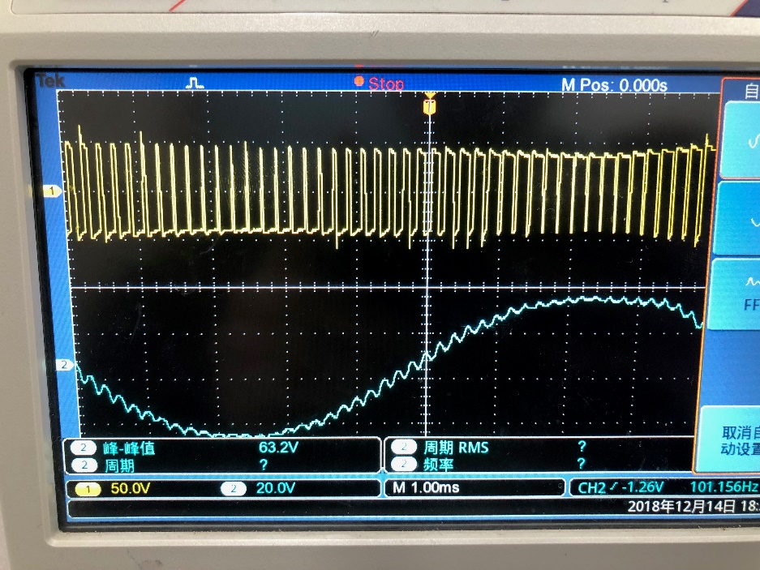

可以观察到当调制波信号频率分别为100Hz和200Hz时的输出电压波形，波形的频率均与给定的调制波信号一致。同时通过对比可以观察到，当载波信号频率相同时，调制波信号频率越低，负载两端电压的纹波越小，电压波形越接近正弦载波波形

4.不同载波频率输出电压

图5 5kHz 桥壁电压uO和负载电压uL

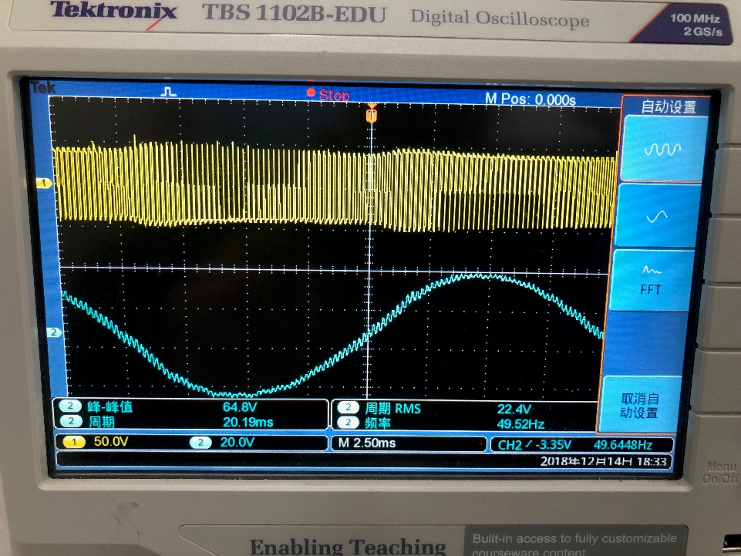

图6 10kHz 桥壁电压uO和负载电压uL

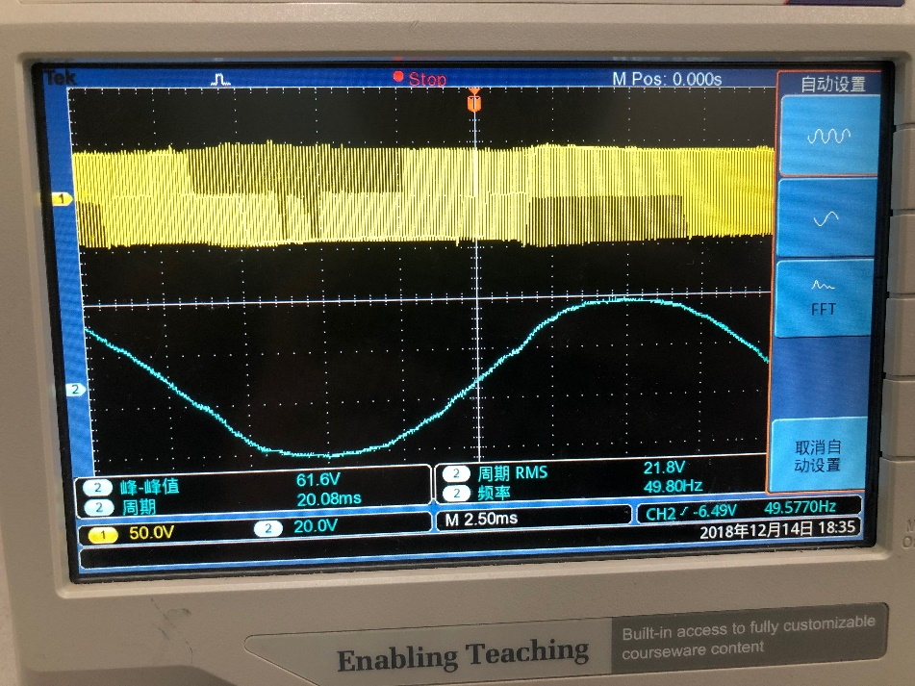

可以观察到当载波信号频率分别为5kHz和10kHz时的输出电压波形。通过对比可以观察到，当调制信号保持一致时，载波信号频率越高，负载两端电压的上升或下降变化频率越快，纹波越小，电压波形越接近正弦调制波波形

4.实验注意事项

1.上电顺序：控制、驱动、主电路；

2.断电顺序：主电路、驱动、控制；

3.共地问题；

4.示波器：触发-信源：市电

1. 实验总结

本次试验需要注意的地方是由于载波信号与调制波信号频率差别较大，为了同时观察到两者的对比，细小的纹波，以及管子开断时间等量值，仅取调制波信号的一个周期来观察。

通过本次实验主要更深一步了解了PWM脉冲宽度调制的控制原理，简单来说就是利用调制波信号与载波信号比较来产生给定的控制信号载波频率越高，控制效果越好，但是开关频率相应增加，对三极管的要求就会更高。

总体来说实验结果令人满意，与理论分析的波形吻合程度较好达到了预期的效果